N° –06/11/2019

Le Point Conseil Budget de l’UDAF 45 accueille
J-Y DOUCHEZ, Haut Commissaire
à la lutte contre la Pauvreté

Labellisée Point Conseil Budget (PCB), l’UDAF du Loiret a accueilli M. Jean-Yves DOUCHEZ, Haut Commissaire à la lutte contre la pauvreté de la Région Centre Val de Loire ce 30 octobre, à Pithiviers.

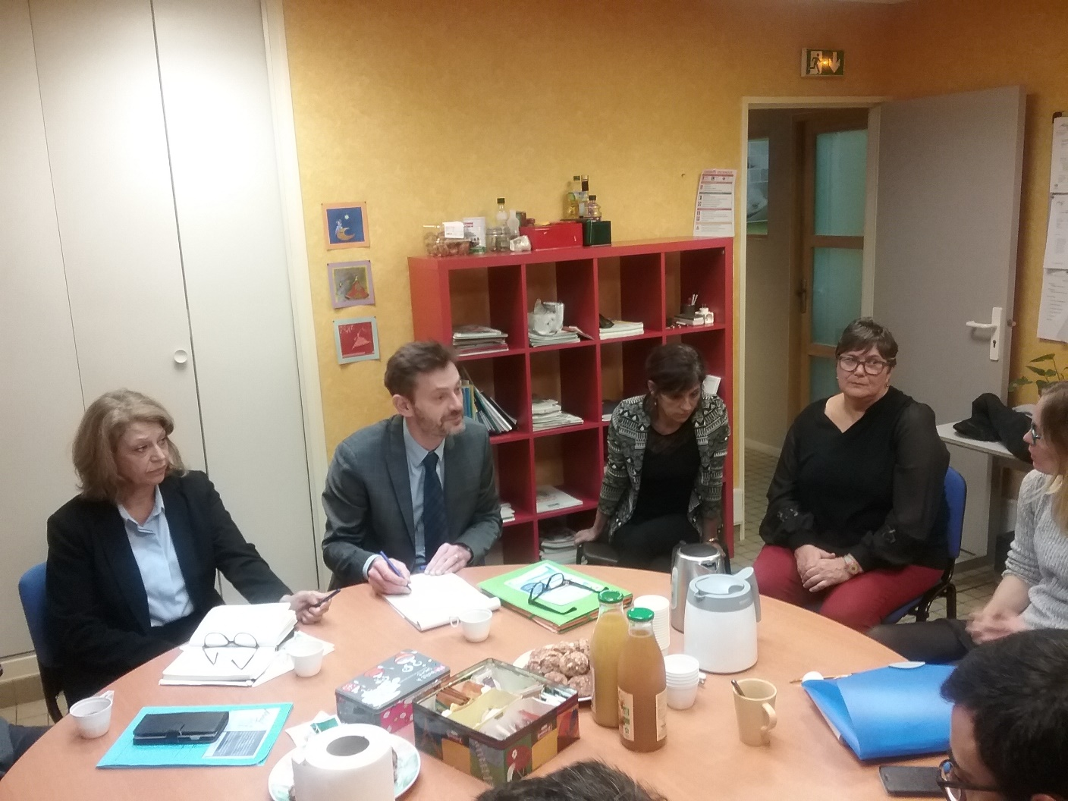

Sur invitation de Madame la Sous-Préfète Nadine MONTEIL, Jean-Yves DOUCHEZ, les services de la Préfecture et de la DRDJSCS, ont rencontré l’équipe du Point Conseil Budget sur le site de l’UDAF à Pithiviers, saluant ainsi la nécessité d’un service de proximité et du principe de l’ « aller vers » dans la stratégie de lutte contre la pauvreté.

Les échanges ont permis d’aborder les modalités concrètes d’accueil et d’intervention auprès des personnes et familles en difficultés financières, et aussi de pointer les initiatives positives menées par les services de l’UDAF45 en matière de prévention du mal-endettement et d’éducation budgétaire.

L’Espace Info Famille de l’UDAF accueille, informe et oriente plus de 1200 ménages loirétains.
Des permanences sur rendez-vous répondent aux questions et besoins de conseils liés aux difficultés financières, au traitement des impayés et au surendettement.
Plus de 80 ateliers pédagogiques ont permis d’aborder la gestion d’un budget auprès d’environ 700 personnes, dont plus de 500 jeunes en Mission Locale, bénéficiaires du dispositif Garantie Jeunes.

« Par leur expertise en matière d’accompagnement budgétaire, les UDAF disposent d’un réel observatoire des besoins des populations. Nous avons constaté l’augmentation des situations de surendettement, dont la physionomie a clairement changé ces dernières années. Les personnes surendettées sont confrontées à l’impossibilité de pouvoir assumer leurs charges courantes, au-delà d’avoir éventuellement souscrit trop de crédits. Nous avons souhaité agir le plus en amont possible de ces situations, et initier certains réflexes dans la priorisation des postes budgétaires », explique Karine BARBERON, Responsable d’activités à l’UDAF45.

150 labels ont été accordés en 2019 sur les 400 prévus d’ici 2021 par la Stratégie de lutte contre la pauvreté. Grâce au soutien de l’UNAF, le réseau des UDAF devient le premier réseau de PCB avec 65 labels partout en France.

« A l’UDAF du Loiret, et grâce au label Point Conseil Budget, notre volonté est de pouvoir pérenniser nos actions et les déployer de manière équitable sur l’ensemble du territoire départemental. Il faut pouvoir aller à la rencontre des publics, y compris en zone rurale où le problème de mobilité reste un facteur d’exclusion sociale. Chaque bassin d’habitat dispose d’un contexte socio-économique singulier, d’un tissu partenarial différent, cela implique de devoir adapter nos pratiques au plus près des besoins. »

Jean-Yves DOUCHEZ reconnait : « La force du secteur associatif dans notre pays est une richesse formidable. Le taux de pauvreté est à 14% en France aujourd’hui, il serait de 22% sans les associations. Mais on ne peut s’en satisfaire : aujourd’hui la stratégie est de mettre le paquet sur le retour à l’emploi. On souhaite aussi que la couverture du territoire soit optimisée pour toutes les actions mises en place. Cela demande des moyens, pour exemple, le dispositif Garantie Jeunes coute cher, mais les sorties positives sont de plus de 80%. »

Haut Commissaire nommé par le Premier Ministre auprès du Préfet, Jean-Yves DOUCHEZ est en charge de piloter et déployer la stratégie de lutte contre la pauvreté au plus près du territoire : « J’essaie de venir régulièrement sur le terrain, une part importante de ma mission est de donner sans cesse à voir ce qui est fait, ce qui fonctionne, rencontrer les partenaires, les usagers aussi … Contre la Pauvreté, on se doit d’essaimer les bonnes pratiques, d’en être les porte-paroles ».

Tout en évoquant les autres mesures portées au titre de la Stratégie de lutte contre la Pauvreté, comme l’augmentation de l’Allocation Adulte Handicapé (AAH) ou encore la mise en place de la Complémentaire Santé Solidaire, les services de l’Etat ont ainsi pu se féliciter de l’initiative concrète ici proposée par le Point Conseil Budget de l’UDAF du Loiret.

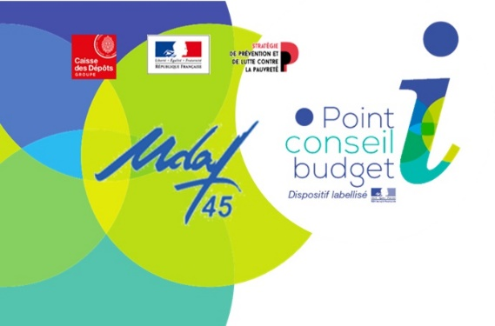
L’Espace Info Famille de l’UDAF 45 vous accueille :

Pour en savoir plus sur le Point Conseil Budget : www.udaf45.fr

